**תגיות HTML**

**Input** – תיבת טקסט.

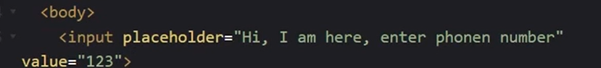

**placeholder** - בתגית של אינפוט - רמז, כתב מתחלף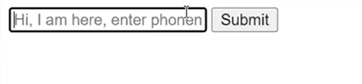

**value** - מה יהיה רשום באינפוט כדיפולט.

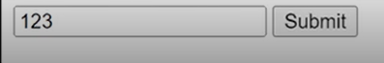

**Button** – כפתור לחיץ .



**Input type=number** – תיבת טקסט עם אופציה למספרים בלבד.



**<br/>** - להוריד שורה.

**Input type=email** – תיבת טקסט עם אופציה למספרים לאימייל שבשלב הולידציה נבדוק (לא אוטומטי).





**Input type=date** – תיבת טקסט עם אופציה לתאריכים.

 

**Input type=time** – תיבת טקסט עם אופציה לשעות.

 

**Input type=color** – תיבת טקסט עם אופציה לבחירת צבעים.

 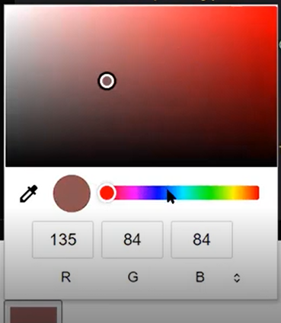

**Input type=password** – תיבת טקסט עם אופציה להסתרת הכתוב.

 

דוגמא לחיבור בין JS לHTML:

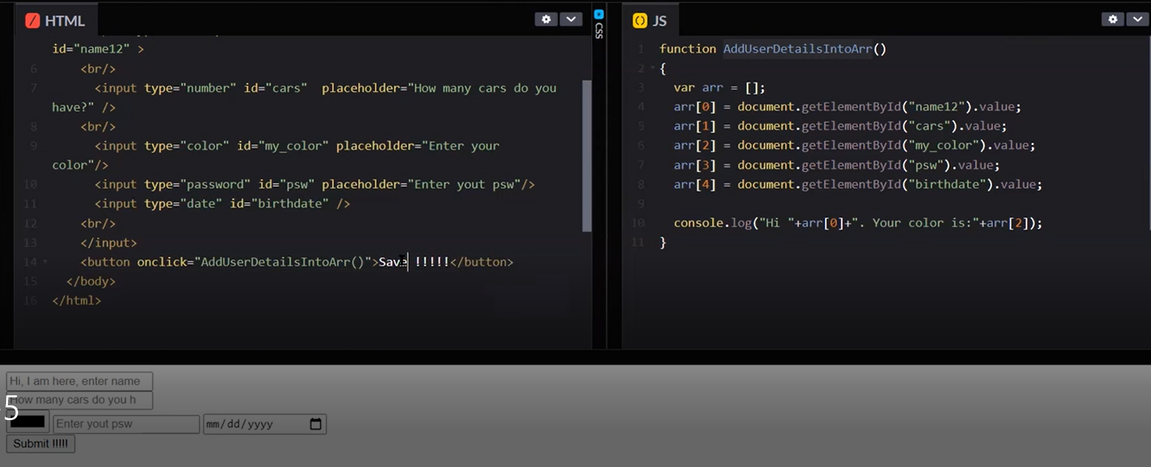

תגית טבלאות **<table>**:

<tr> יצירת שורה

<td> יצירת עמודות בתוך השורה

Width שמים בתוך <> של הטבלה קבוע את רוחב הטבלה מבחינת פיקסלים או אחוזים.

height שמים בתוך <> של הטבלה קבוע את גובה הטבלה מבחינת פיקסלים או אחוזים.

<border="1"> שמים בתוך <> של הטבלה, יוצר גבולות בגודל שנבחר בטבלה (מסגרת)

<align=center\right\left> שמים בתוך <> של הטבלה, קובע באיזה צד יהיה הטקסט

<valign=top\bottom\middle> שמים בתוך <> של הטבלה, קובע באיזה גובה יהיה הטקסט

bgcolor="#C105060 – שמים בתוך <> של הטבלה, או של העמודה או של התא הספציפי, קובע את הצבע של המסגרת.

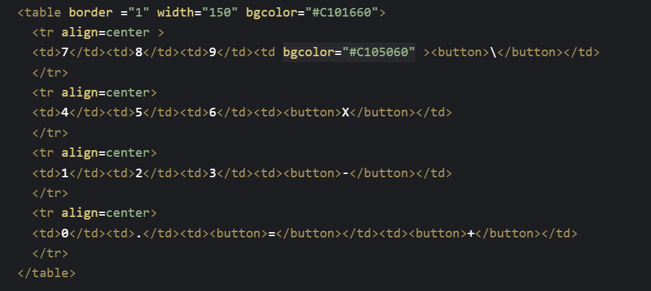

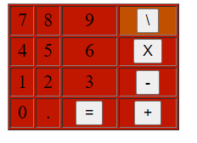

Colspan - שמים בתוך <td> של השורה, מאחד תאים לרוחב

rowspan - שמים בתוך <td> של העמודה, מאחד תאים לאורך

